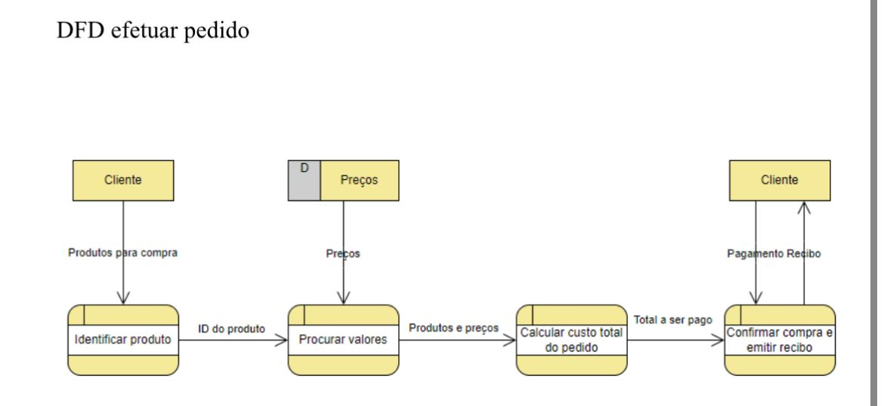

RN-0001: Durante a compra, o sistema deve verificar a disponibilidade de estoque para cada produto adicionado ao carrinho e informar ao cliente caso algum item esteja esgotado.

RN-0002: Os clientes devem receber um comprovante de pagamento após a conclusão da compra, contendo detalhes da transação, valores, produtos adquiridos e informações fiscais.